Материал: ровная палочка, круг из хлопчатобумажной ткани (для юбочки) прямоугольник из белой ткани (для рубашки) треугольник ткани (для платочка) немного ваты или синтепона, нитки, клей.
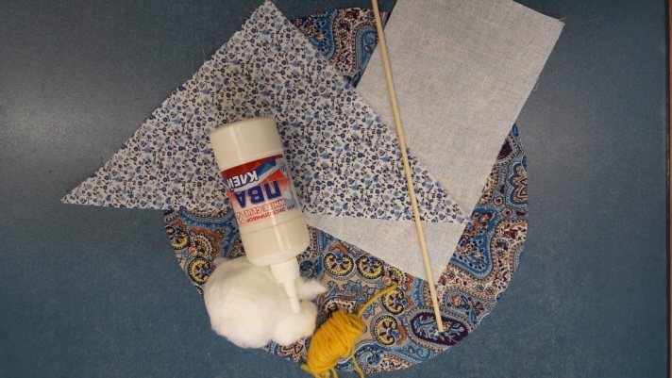

Изготовление куколки
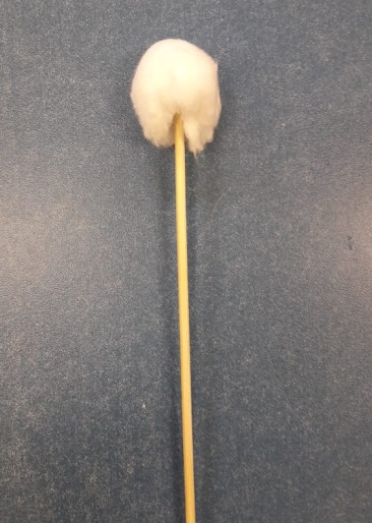
1. Чтобы голова куклы не соскакивала с кончика палочки смазываем его клеем, обматываем заготовку ватой.

2. Найдите середину у круга и оденьте кукле на голову. Закрепите ниткой формируя красивые складочки.

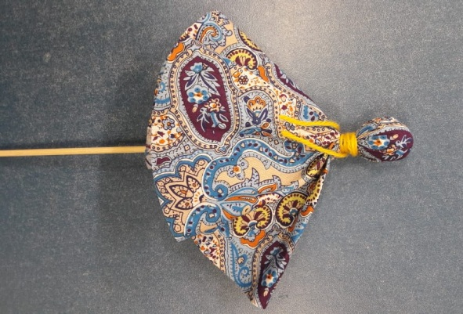

3. Возьмите прямоугольник подверните края. С помощью нитки сделайте ручки кукле.

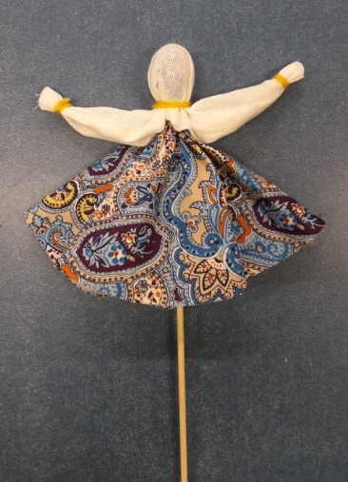
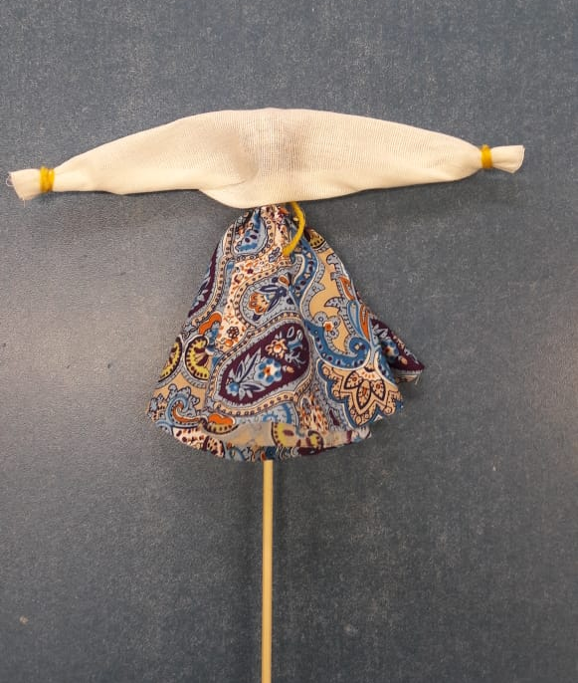
4. Найдите середину кофточки и наденьте на голову кукле таким образом, чтобы лицо было ровным, а сбоку получилось два рукава. Закрепите рубашку и лицо ниткой под шеей.

5. На голову кукле завязываем платок. Поправляем рукава, расправляем юбочки и наша кукла готова!
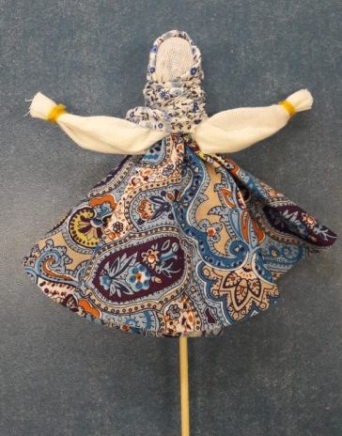

Желаем Вам творческих успехов!
Немного из истории традиций
Древние славяне хороводы водили на каждом празднике и на каждых посиделках. В них могли принимать участие все желающие, кроме самых маленьких детей, которые еще не были подготовлены к соблюдению ритма, направлению движений. И чтобы ребенок быстрее осваивался в народных танцах, ему делали тряпичную игровую куклу- хороводницу. На куклу Хороводницу не возлагали обережных обязанностей. Это была обычная игрушка на палочке, которая при вращении весело крутилась. Делали обычно каждому ребенку сразу две куклы – по одной в каждую руку. Играя с Хороводницами, нужно было крутить их в разные стороны одновременно, что являлось хорошей тренировкой для пальцев. Это нужно было для того, чтобы повзрослев, девочка могла уверенно браться за прядение и освоение нового вида рукоделия для нее проходило быстрее. После такой забавы девочки могли с легкостью пряжу обрабатывать, а мальчики – лапти плести.
В нашем современном, быстро изменяющемся мире, наполненном замысловатой техникой и электроникой, мы всё же задумываемся о необходимости сохранения духовного наследия русской народной культуры. Веками лучшие традиции оттачивались и передавались из поколения в поколение как эталоны красоты, образцы вкуса, национальных особенностей, как часть культуры народа. Народная кукла была всегда многофункциональной, в одном и том же обличие она могла выполнять разные роли: детская забава, средства воспитания, праздничный подарок, свадебный атрибут, украшение. Сегодня народная тряпичная кукла стала средством приобщения к народному культурному опыту. Давайте вместе поддерживать это старинное искусство.
ГБОУ «Школа № 904»
Учебный корпус №8
«Изумрудный город»

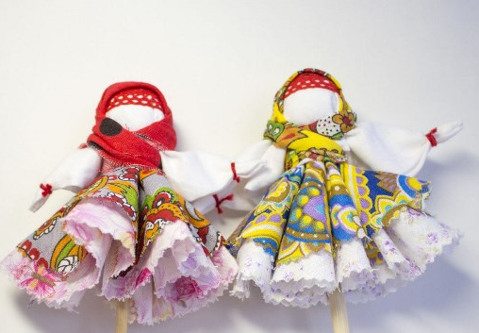
Мастер – класс
«Кукла Хороводница»

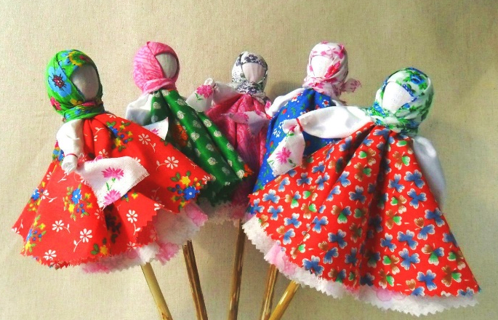
Проводят:
Силантьева Нина Васильевна
Акимова Нина Петровна
Милованова Вера Александровна
Коробовцева Мария Александровна

